Tensorflow 1.15的安装过程
使用pip install tensorflow==1.15安装
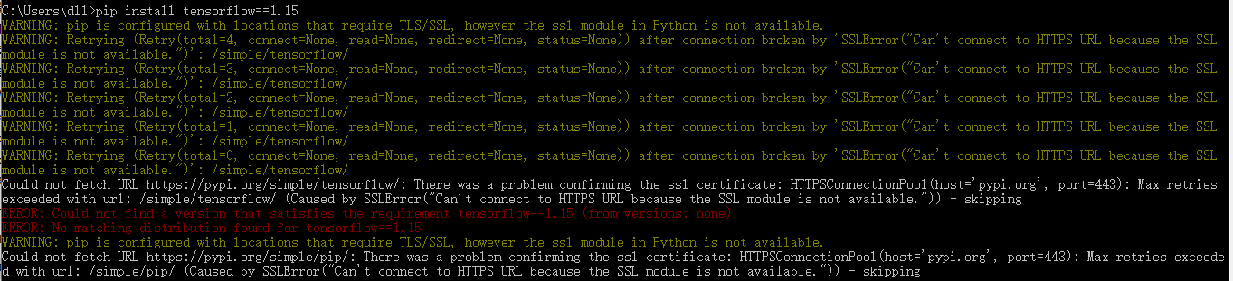
会出现找不到对应的版本号
所以我就改成了国内源进行安装
还是不行，会出现不信任主机的问题
反复尝试了各个国内的镜像源还是不行
我放弃了，我选择使用源码包安装
Tensorflow的官方网站: https://www.tensorflow.org/install/source_windows
第一步安装tensorflow的依赖项
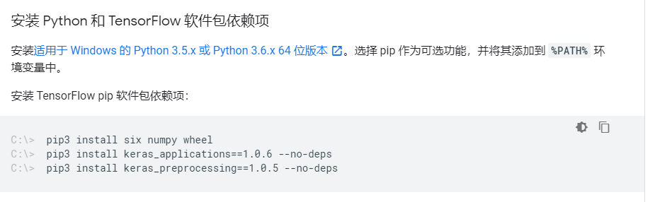
安装bazel和msys2
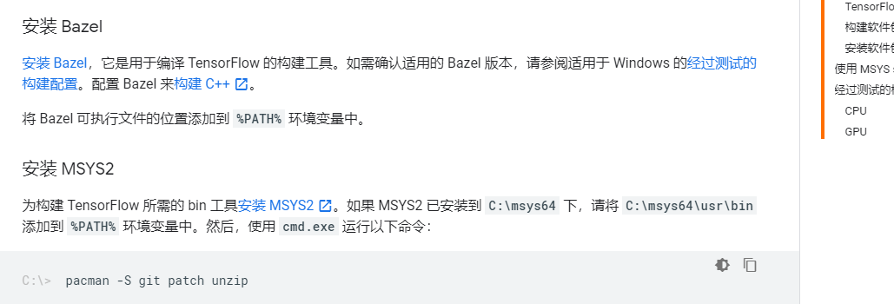
安装vc++2019的工具箱和开发套件
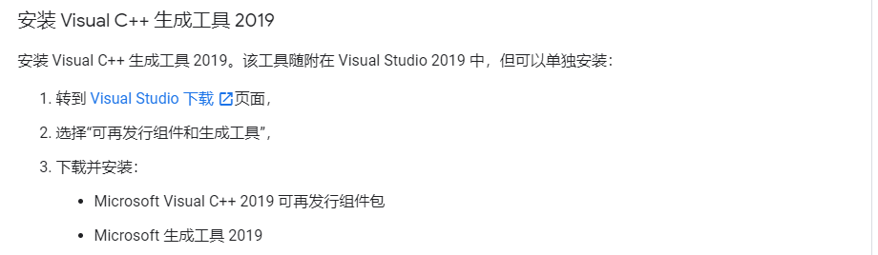


地址：https://visualstudio.microsoft.com/zh-hans/downloads/
依赖项安装好之后就开始到github上clone源码

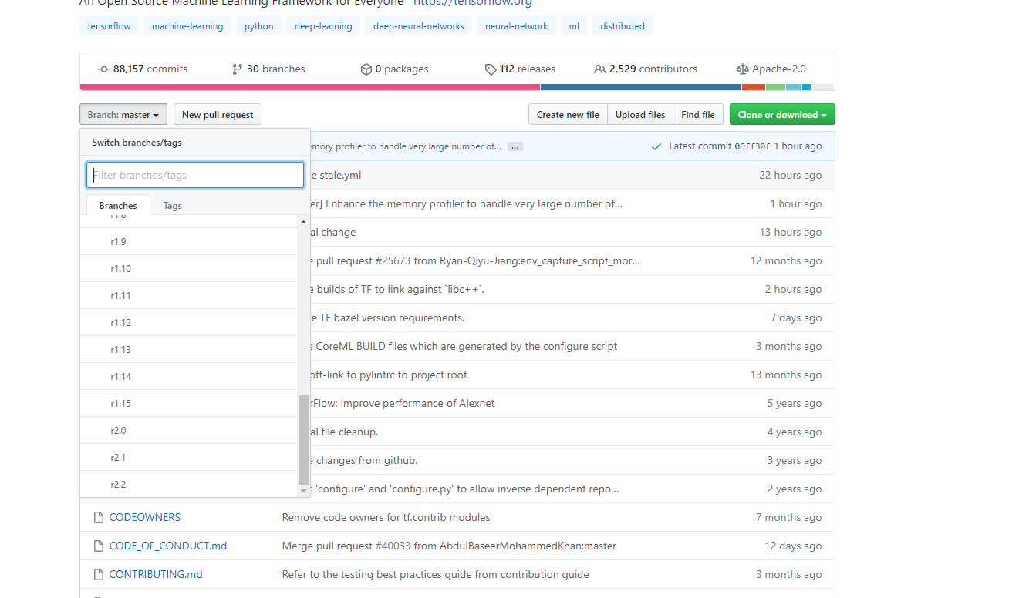
选择对应的版本分支
Clone代码的时候注意
不要使用ssh的方式去clone
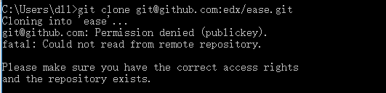
否则就报没有权限的错误，因为我的本地仓库已经存在tensorflow,所以使用ease这个仓库来做演示

然后进行build配置
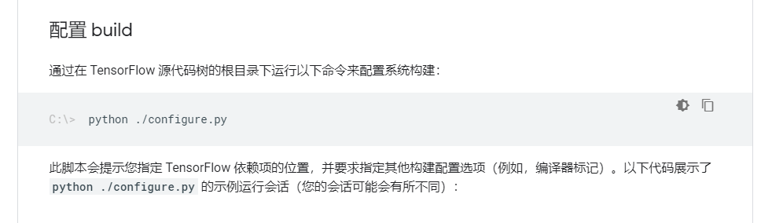
需要进入到你下载的tensorflow源码目录中运行这行代码：python ./configure
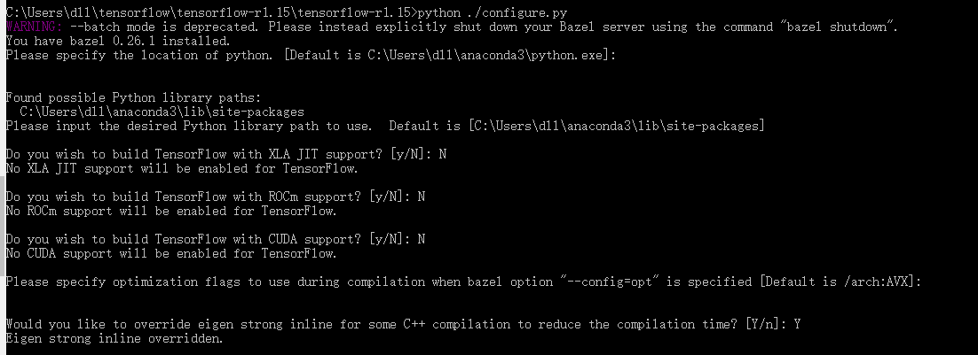
然后使用bazel构建pip安装的软件包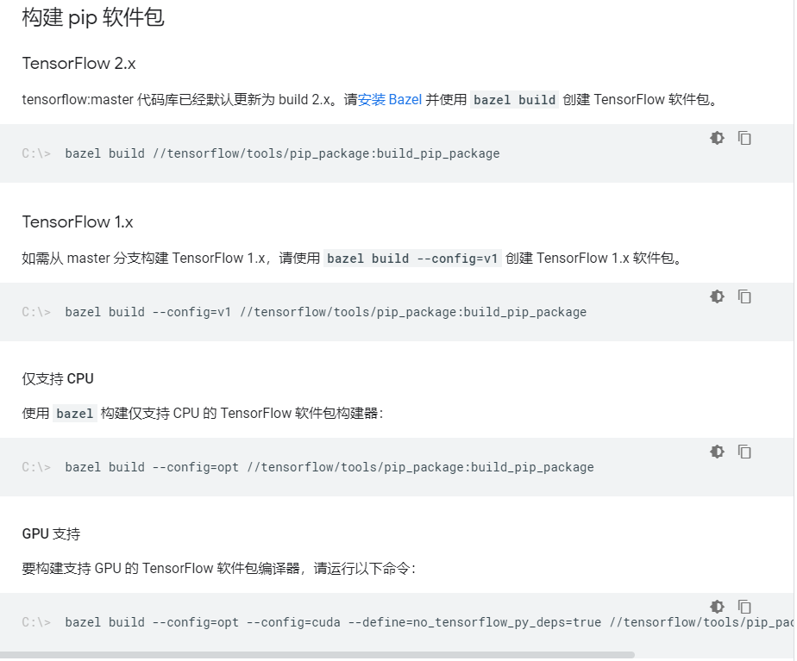
因为我需要安装的是1.x版本的，所以运行：bazel build --config=v1 //tensorflow/tools/pip_package:build_pip_package

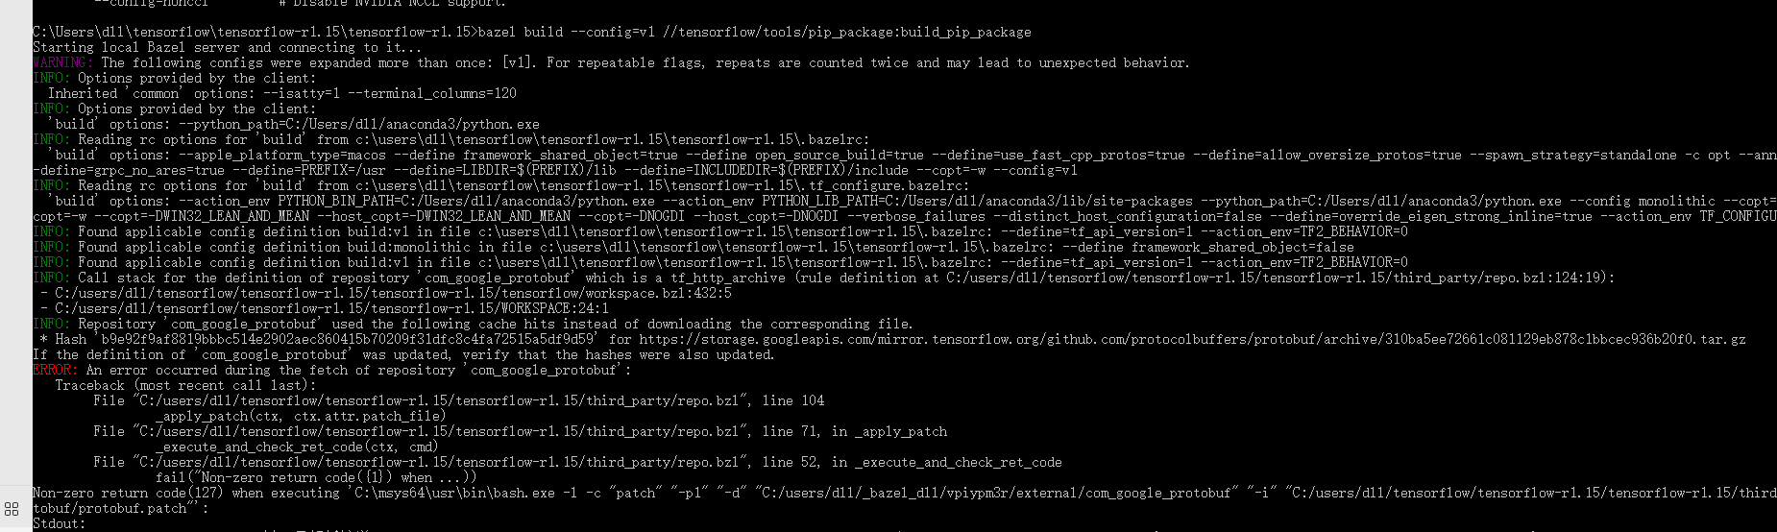
根据查阅资料，觉得是下载 这个软件包出问题了https://storage.googleapis.com/mirror.tensorflow.org/github.com/protocolbuffers/protobuf/archive/310ba5ee72661c081129eb878c1bbcec936b20f0.tar.gz
参考地址：https://blog.csdn.net/qq_39567427/article/details/104877041
所以我下载这个安装包之后，安装了一个nginx做了一个本地服务器，然后修改workspace.bzl文件，让下载地址指向本地服务器
修改方式如下：
第一：创建一个文件proxy_data夹(文件名随意）
将你下载好的文件放到这个文件夹下面

然后修改nginx下配置文件：conf/nginx.conf
将server下的root地址改为proxy_data地址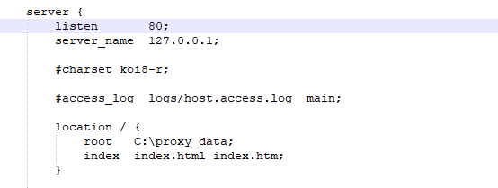
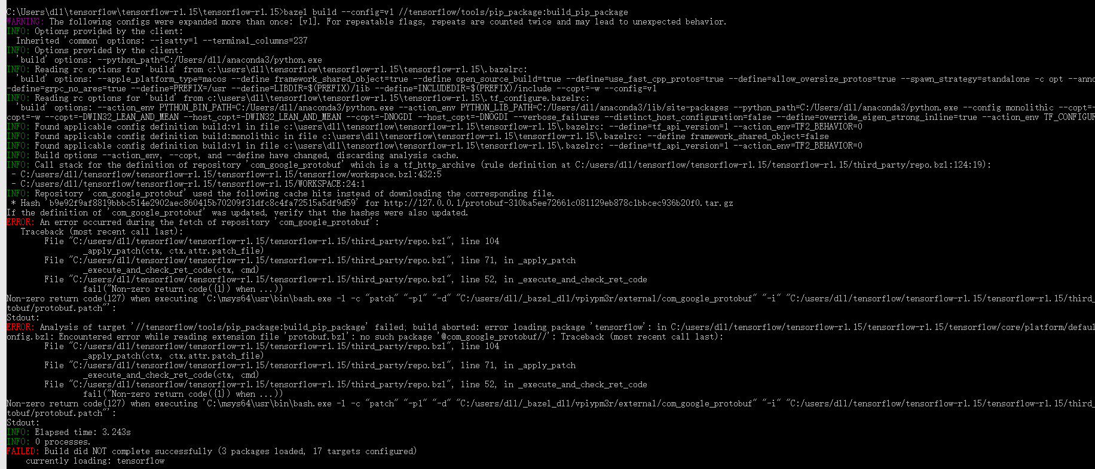
还是会出现上面的错误
没有找到解决办法
后来我想到直接下载一个tensorflow.whl文件，使用Nginx代理，将安装地址指向本地进行安装
进行了如下的尝试都失败了
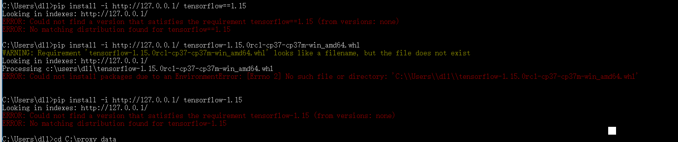
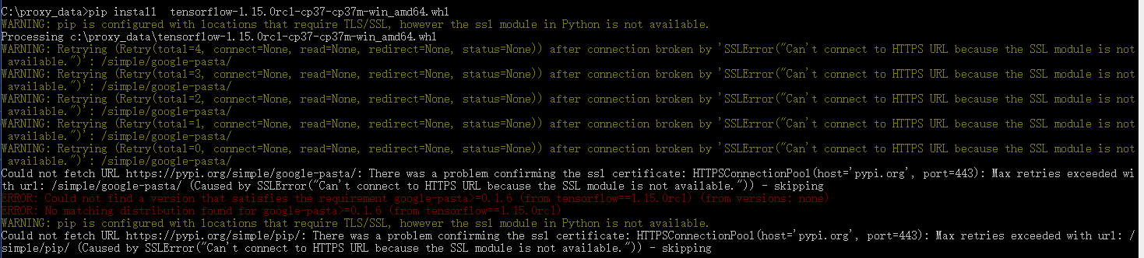
后来我对文件进行了重命名也失败了
后来我尝试的使用pip3去安装，报错这个.whl文件不可用
然后我下载了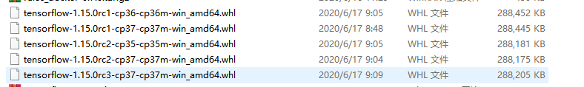
这几个版本都是报错同样的错误
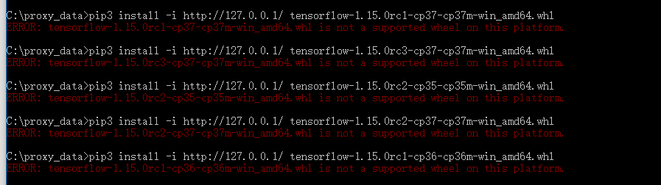
使用pip安装就报错缺少依赖
安装依赖环境的时候同样又会报错上面的错误，死循环了
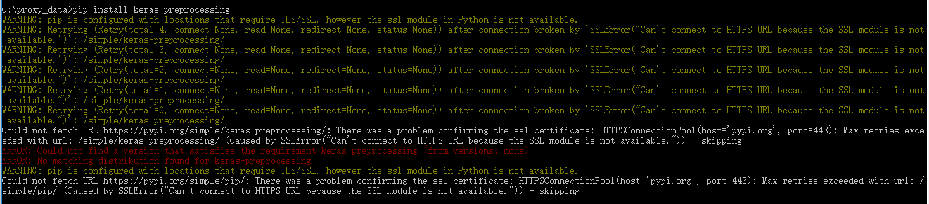
后来仔细看了一下上面的报错，出现了一个不信赖住进的问题
查阅了这个连：https://blog.csdn.net/qq_34504481/article/details/81910253
在用户目录下创建一个pip目录，然后新建一个pip.ini的文件，在文件中进行如下配置，
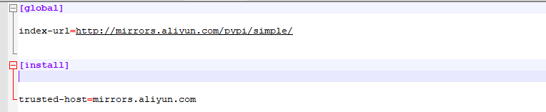
这里指定的是阿里云的镜像源，你也可以更改为其他的镜像源
但是pip文件的路径一定要在用户目录下，我试了一下其他的地址，不能够进行正常的安装
，并进行环境变量的配置
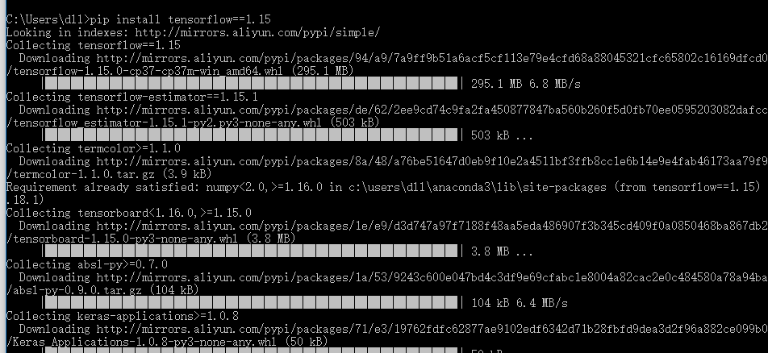
然后使用pip install tensorflow==1.15安装
完美解决，当然以上遇到的问题依然存在

